  Serviço Nacional de Aprendizagem Industrial  Santa Catarina | ATIVIDADE | Desempenho
 | Data:
 | Docente:
 | Curso Técnico em Desenvolvimento de Sistemas
 | Unidade Curricular: Testes de Sistemas
 | Turma:
 | Estudante:
MATERIAL DE APOIO ATIVIDADE “ERRO INVISÍVEL”

CONTEXTO
Bom dia, pessoal!
Hoje vamos começar com uma simulação, um pequeno mistério que acontece todos os dias em equipes de desenvolvimento no mundo todo.
Imaginem a seguinte situação: é sexta-feira, fim do dia. Uma desenvolvedora da equipe, a Júlia, acabou de finalizar uma função crítica para o novo sistema de e-commerce da empresa. A função é responsável por calcular descontos para clientes especiais. Antes de ir para casa, ela fez um teste rápido, o famoso "teste do caminho feliz", usando os dados mais comuns. Tudo funcionou perfeitamente. Código enviado, missão cumprida.
Chega a segunda-feira. O sistema é atualizado e, de repente, o setor de atendimento começa a receber reclamações de clientes VIP que dizem não ter recebido o desconto a que tinham direito. A Júlia olha o código novamente e, para ela, ele parece perfeito. O erro é, aparentemente, invisível.
A Missão de Vocês:
Vocês são a equipe de QA (Garantia da Qualidade) que recebeu este caso na segunda-feira de manhã. A tarefa de vocês não é reescrever o código, mas sim provar que ele contém uma falha oculta.
Aqui está a descrição da função fictícia que a Júlia escreveu:
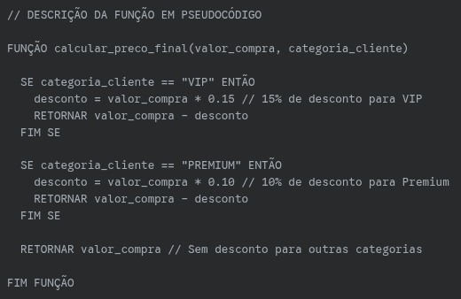

O Desafio do "Erro Invisível":
À primeira vista, a lógica parece correta. O teste que a Júlia fez foi com os valores valor_compra = 100.00 e categoria_cliente = "VIP", e o resultado foi 85.00, como esperado.
A missão de vocês é a seguinte:
- Não tentem adivinhar o erro apenas lendo o código. O objetivo é usar um método.
- Em seus grupos, elaborem uma pequena lista de Casos de Teste para essa função. Pensem nas diferentes entradas (inputs) que essa função pode receber no mundo real.
- Considerem as variações: E se a categoria do cliente for digitada de outra forma? E se o valor da compra for zero? E se a categoria não existir?
Perguntas para a Discussão Final:
Após alguns minutos, vamos discutir juntos:
- Qual foi o "erro invisível" que vocês encontraram?
- Por que o teste inicial da Júlia (o "caminho feliz") não foi suficiente para encontrá-lo?
- Como a criação de uma lista metódica de casos de teste, pensando nas variações, foi a chave para revelar a falha?

